**مقدمه:**

تغذیه نوزاد با شیرمادر خودش ،بهترین ، طبیعی ترین ، مناسب ترین و با صرفه ترین نوع تغذیه است . شیرمادر بهترین غذا و با ارزش ترین هدیه ای است که هر مادری می تواند به فرزندش عرضه کند . بدین ترتیب او را نه تنها برای تمام عمر از عشق و محبت صادقانه و خالصانه خود سیراب می کند و پیوندی عمیق و ناگسستنی بین هر دو فراهم می سازد، بلکه سلامت دوران حساس و پرمخاطره نوزادی و شیرخواری و حتی سنین بزرگسالی را برایش به ارمغان می آورد.

آموزش مزایای تغذیه با شیرمادر و کسب مهارتهای لازم برای شیردهی از وظایف مهم مادران است و باید حداقل از بارداری مادر شروع و با آغاز دردهای زایمانی و بلافاصله پس از زایمان با کمک کردن و آموزش های لازم به مادر و حمایت مستمر از او توسط کارکنان بیمارستان و همراهان ادامه پیدا کند .

**مزایای تماس پوست با پوست مادر و نوزاد بلافاصله پس از تولد :**

1. تماس پوست با پوست، نوزاد را گرم و از کاهش دمای بدن جلوگیری می کند .
2. سبب آرامش مادر و نوزاد می شود .
3. تعداد تنفس و ضربان قلب نوزاد را منظم می کند .
4. گریه نوزاد ، اضطراب و صرف انرژی او کمتر می شود.
5. نوزاد را با میکروبهای بدن مادر که برای او بیماریزا نیست ، آشنا می کند و در نتیجه دفاع بدنش بهتر میشود.
6. به نوزاد اجازه می دهدپستان مادر را پیدا کند و به شروع زودرس تغذیه از پستان کمک می کند.

**مراحل خزیدن نوزاد به سمت پستان مادر:**

هر نوزادی که بلافاصله بعد از تولد روی شکم مادر قرار می گیرد ، توانایی دارد پستان مادر را پیدا کند و تصمیم بگیرد چه زمانی اولین تغذیه از پستان مادر را شروع کند . این کار«خزیدن نوزاد به سمت پستان مادر» نامیده می شود .

**نکات مهم تماس پوست با پوست بلافاصله پس از تولد نوزاد در اتاق زایمان:**

1. لازم است مادر آگاهی و اطلاعات لازم را قبل از زایمان و در دوران بارداری کسب کند.
2. مادر و نوزاد را پس از زایمان نباید از هم جدا کرد مگر آن که از نظر پزشکی دلیل موجهی وجود داشته باشد.
3. چنانچه سزارین با بی حسی نخاعی(سزارین بدون بیهوشی) انجام شود تماس اولیه مادر و نوزاد را می توان بلافاصله پس از تولد و خشک کردن نوزاد برقرار کرد و او را به پستان گذاشت . در مواردی که سزارین با بیهوشی عمومی همراه است معمولاً اولین تماس مادر و نوزاد بلافاصله پس از هوشیاری مادر خواهد بود.
4. توصیه می شود مراقبت های اولیه نوزاد نظیر اندازه گیری وزن ، قد ، دورسر، تزریق ویتامین کا و .... به بعد از برقراری اولین تماس بین مادر و نوزاد موکول گردد .
5. پستان مادرنباید شسته شود زیرا بوی پستان مادر مشابه مایع درون کیسه آب بوده و به عنوان راهنما جهت رسیدن نوزادبه پستان و شروع تغذیه کمک می نماید.

**مراحل اجرای تماس پوست با پوست مادر و نوزاد پس از تولد:**

1. پس از به دنیا آمدن کودک تمام بدن نوزاد به استثناء دستهای او ا با پارچه ای تمیز و نرم خشک می شود.
2. در صورت مناسب بودن حال نوزاد و عدم نیاز به اقدامات پزشکی، نوزاد را در پارچه ای پیچیده، جهت برقراری تماس چشمی، مادر و نوزاد به مادر نشان داده می شود.
3. بعداز برقراری تماس چشمی ، نوزاد را در تماس گونه به گونه با مادر قرار می دهند و مادر با تشویق به بوسیدن نوزاد و گفتن نجوای پیامی مقدس و عاشقانه در گوش نوزاد می نمایند.
4. پس از برهنه نمودن سینه و شکم مادر ،نوزاد را به صورت کاملاً لخت ( بدون پوشش پارچه) به صورت خوابیده بر روی شکم ، روی سینه مادر قرار می گیرد .
5. سر نوزاد را طوری قرار می دهند که بینی او بین دو پستان مادر و چشم هایش هم سطح نوک پستانها باشد .
6. در ساعت اول تولد به نوزاد فرصت داده می شود تا هر وقت آمادگی پیدا کرد مستقیماً از پستان مادر تغذیه و از آغوز حداکثر بهره را ببرد . ولی نباید او را وادار به گرفتن پستان مادر کرد .
7. در صورتی که پس از 1 ساعت هنوز نوزاد شروع به مکیدن پستان نکرد ، با قرار دادن نوزاد در کنار نوک پستان مادر در شروع تغذیه از پستان مادر به او کمک می گردد.
8. تا اتمام کامل اولین تغذیه از پستان مادر ، مادر از اتاق زایمان خارج نمی شود.

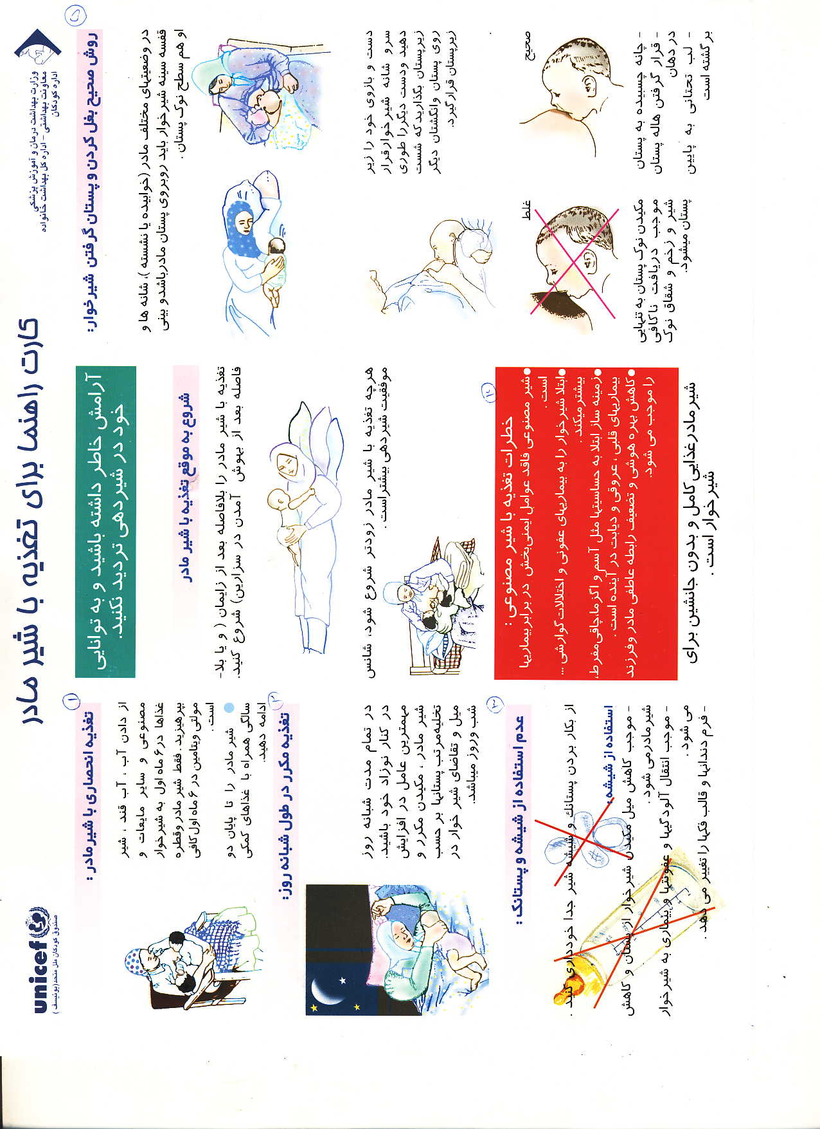**تغذیه انحصاری با شیرمادر :**

از دادن آب ، آب قند، شیر مصنوعی و سایر مایعات و غذاها در 6 ماه اول به شیرخوار بپرهیزید . فقط شیرمادر و قطره مولتی ویتامین در 6 ماه اول کافی ست.

* شیرمادر را تا پایان دو سالگی همراه با غذاهای کمکی ادامه دهید.

**تغذیه مکرر در طول شبانه روز :**

در تمام مدت شبانه روز در کنار نوزاد خود باشید. مهمترین عامل در افزایش شیرمادر، مکیدن مکرر و تخلیه مرتب پستانها بر حسب میل و تقاضای شیرخوار در شب و روز میباشد.

**عدم استفاده از شیشه و پستانک :**

از بکار بردن پستانک و شیشه شیر جداً خودداری کنید.

**استفاده از شیشه :**

* موجب کاهش میل مکیدن شیرخوار از پستان و کاهش شیرمادر می شود .
* موجب انتقال آلودگیها و عفونتها و بیماری به شیرخوار می شود .
* فرم دندانها و قالب فکها را تغییر می دهد.

**خطرات تغذیه با شیر مصنوعی:**

* شیرمصنوعی فاقد عوامل ایمنی بخش در برابر بیماریها است.
* ابتلا شیرخوار را به بیماریهای عفونی و اختلالات گوارشی ... بیشتر می کند.
* زمینه ساز ابتلا به حساسیتها مثل آسم و اگزما، چاقی مفرط ، بیماریهای قلبی ، عروقی ودیابت در آینده است .
* کاهش بهره هوشی و تضعیف رابطه عاطفی مادر و فرزند را موجب می شود.

**روش صحیح بغل کردن و پستان گرفتن شیرخوار :**

در وضعیتهای مختلف مادر (خوابیده یا نشسته ) ، شانه ها و قفسه سینه شیرخوار باید روبروی پستان مادر باشد و بینی او هم سطح نوک پستان .

دست و بازوی خود را زیر سر و شانه شیرخوار قرار دهید و دست دیگر را طوری زیر پستان بگذارید که شست روی پستان و انگشتان دیگر زیر پستان قرار گیرد.

* چانه چسبیده به پستان
* قرار گرفتن هاله پستان در دهان
* لب تحتانی به پایین برگشته است
* مکیدن نوک پستان به تنهایی موجب دریافت ناکافی شیر و زخم و شقاق نوک پستان میشود .

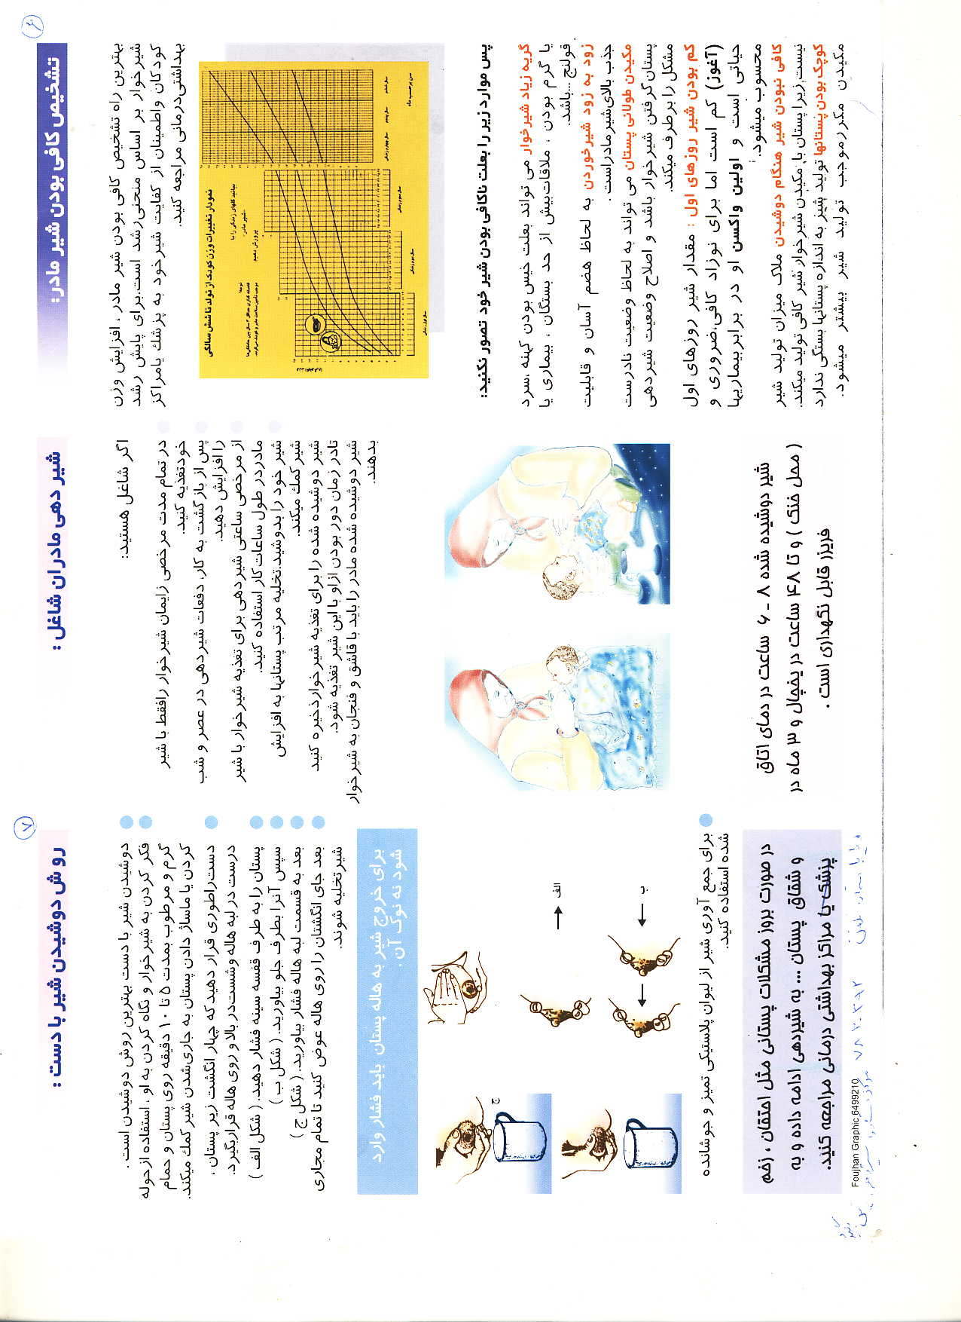**تشخیص کافی بودن شیرمادر :**

بهترین راه تشخیص کافی بودن شیرمادر، افزایش وزن شیرخوار براساس منحنی رشد است. برای پایش رشد کودکان و اطمینان از کفایت شیرخود به پزشک یا مراکز بهداشتی درمانی مراجعه کنید .

**پس موارد زیر را بعلت ناکافی بودن شیر خود تصور نکنید:**

**گریه زیاد شیرخوار** می تواند بعلت خیس بودن کهنه ، سرد یا گرم بودن ، ملاقات بیش از حد بستگان، بیماری یا قولنج ... باشد.

**زود به زود شیر خوردن** به لحاظ هضم آسان و قابلیت جذب بالای شیرمادر است.

**مکیدن طولانی پستان** می تواند به لحاظ وضعیت نادرست پستان گرفتن شیرخوار باشد و اصلاح وضعیت شیردهی مشکل را برطرف میکند.

**کم بودن شیر روزهای اول :** مقدار شیر روزهایاول **(آغوز)** کم است اما برای نوزاد کافی ، ضروری و حیاتی است و **اولین واکسن** او در برابر بیماریها محسوب می شود.

**کافی نبودن شیر هنگام دوشیدن** ملاک میزان تولید شیر نیست. زیرا پستان با مکیدن شیرخوار شیر کافی تولید می کند .

**کوچک بودن پستانها** تولید شیر به اندازه پستانها بستگی ندارد مکیدن مکرر موجب تولید شیر بیشتر می شود .

**روش دوشیدن شیر با دست :**

* دوشیدنش شیر با دست بهترین روش دوشیدن است .
* فکر کردن به شیرخوار و نگاه کردن به او ، استفاده از حوله گرم و مرطوب بمدت 5 تا 10 دقیقه روی پستان و حمام کردن یا ماساژ دادن پستان به جاری شدن شیر کمک میکند .
* دست را طوری قرار دهید که چهارانگشت زیر پستان، درست در لبه هاله و شست در بالا و روی هاله قرار بگیرد .
* پستان را به طرف قفسه سینه فشار دهید .(شکل الف)
* سپس آنرا بطرف جلو بیاورید. (شکل ب )
* بعد به قسمت لبه هاله فشار بیاورید. (شکل ج )
* بعد جای انگشتان را روی هاله عوض کنید تا تمام مجاری شیر تخلیه شوند.



**برای خروج شیر به هاله پستان باید فشار وارد شود نه نوک آن.**

* برای جمع آوری شیر از لیوان پلاستیکی تمیز و جوشانده شده استفاده کنید.

در صورت بروز مشکلات پستانی مثل احتقان ، زخم و شقاق پستان... به شیردهی ادامه داده و به مراکز بهداشتی درمانی مراجعه کنید .

و یا در ساعات اداری با شماره تلفن 7830392 مرکز مشاوره شیردهی تماس بگیرید.